МІНІСТЕРСТВО ОСВІТИ І НАУКИ УКРАЇНИ
НАЦІОНАЛЬНИЙ УНІВЕРСИТЕТ “ЛЬВІВСЬКА ПОЛІТЕХНІКА”

Кафедра систем штучного інтелекту


Лабораторна робота № 2
з дисципліни «Штучний інтелект та інноваційні інформаційні технології»

Виконав:
Студент групи КНСШ-11
Лозовий Олег
Викладач:
Думин І. Б.

Львів – 2025р.

Тема: Побудова та аналіз моделей ШІ з використанням PyTorch
Мета роботи: Опанувати практику створення й оптимізації моделей
машинного навчання у PyTorch, навчитися застосовувати різні
архітектури, регуляризацію та методи покращення узагальнюючої здатності
моделі, виконати порівняльний аналіз результатів.
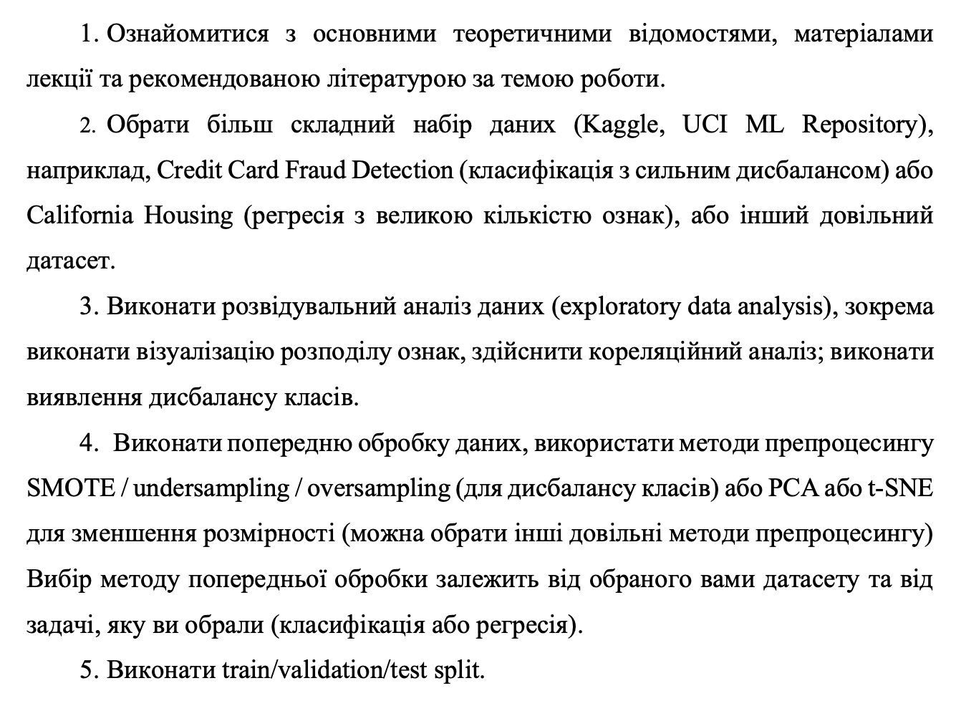
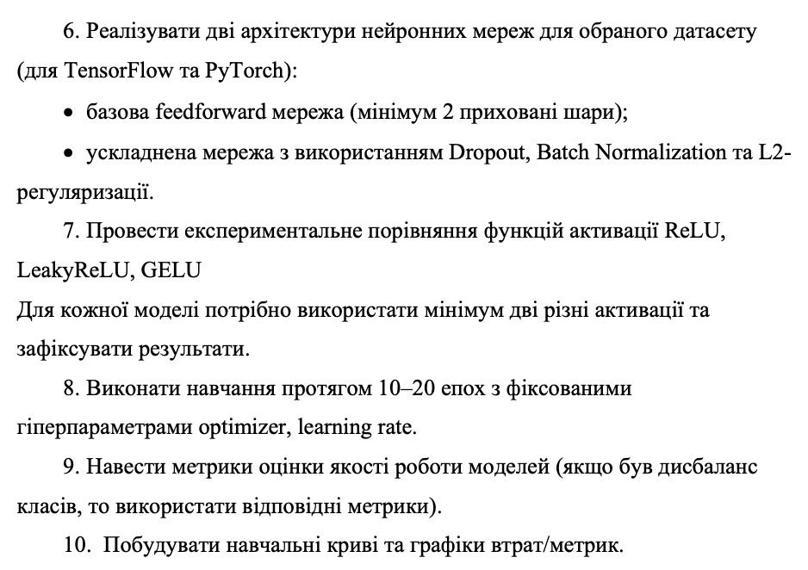

California Housing Prices
https://www.kaggle.com/datasets/camnugent/california-housing-prices
У роботі використовується набір даних з перепису населення Каліфорнії 1990 року, відомий як California Housing Dataset. Він часто застосовується для навчання методів машинного навчання, оскільки має зручний обсяг, зрозумілу структуру та потребує базової попередньої обробки.
Кожен рядок відповідає одному адміністративному району та містить агреговану інформацію про житло й населення. Атрибути включають географічні координати (longitude, latitude), характеристики будинків (housing_median_age, total_rooms, total_bedrooms), демографічні показники (population, households, median_income) та вартість житла (median_house_value). Також міститься категоріальна ознака - віддаленість від океану (ocean_proximity).
Цей набір даних зручний для практики побудови моделей регресії та класифікації, оскільки дозволяє досліджувати вплив різних соціально-економічних і географічних факторів на ринкову вартість житла.
Хід роботи:

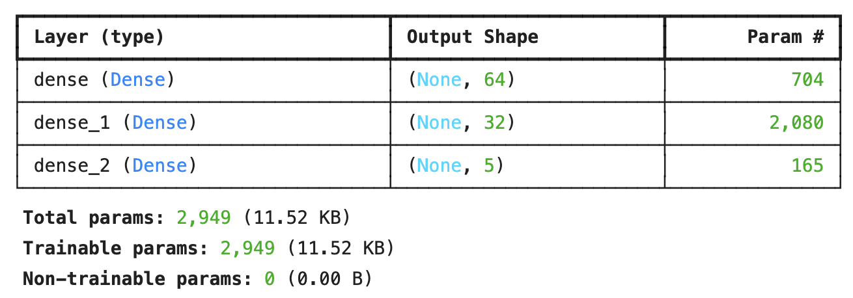
Першою натренованою моделлю, була проста feedforward мережа з 2ма прихованими шарами.
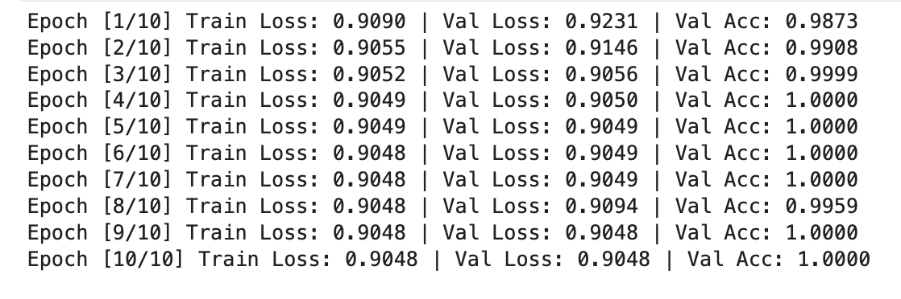
З результатів її тренування, можемо впевнено сказати, що відбувся оверфіт моделі, проте результати на тестовій вибірці, були доволі подібними до тих, що були в тренувальній, тому точність перевірки на тестовій вибірці склала 100%.
Другою натренованою моделлю була ускладнена мережа з використанням Dropout, Batch Normalization та L2-регуляризації.
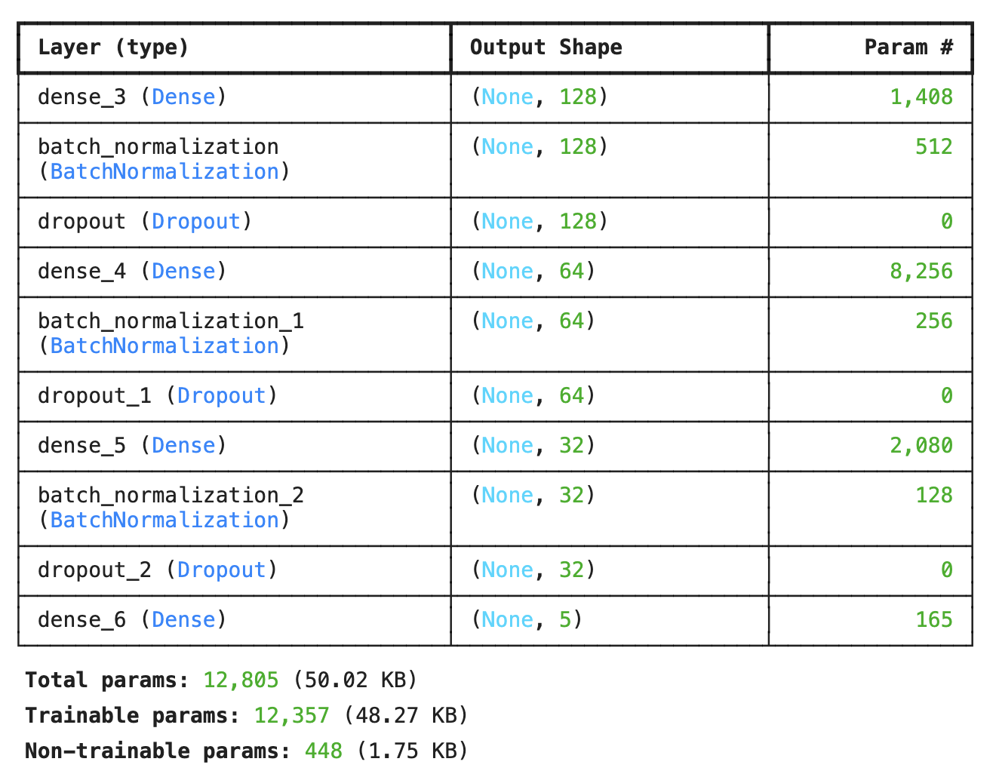
З результату її тренування також можемо підозрювати що вона оверфітнулась, але тестування на тестовій вибірці, також мають хорошу точність.
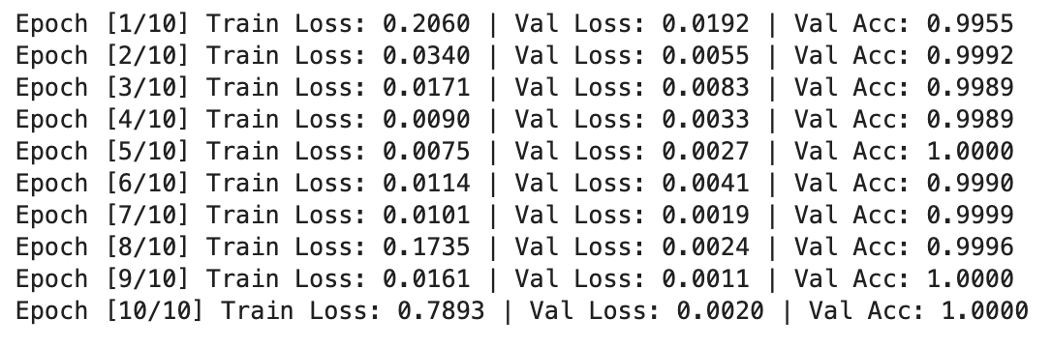

При використанні інших функцій активації, результати що першої, що другої моделей залишились незмінними, з підозрою на оверфіт.
Також при аналізі графіків loss та accuracy валідаційних даних, під час тренування, можемо бачити наступну закономірність:
gelu у двох випадках показує найгірші реультати, через його нестабільність, і не підходить для використання на даному датасеті.
В той ж час leakyrelu і relu показують хроший результат.
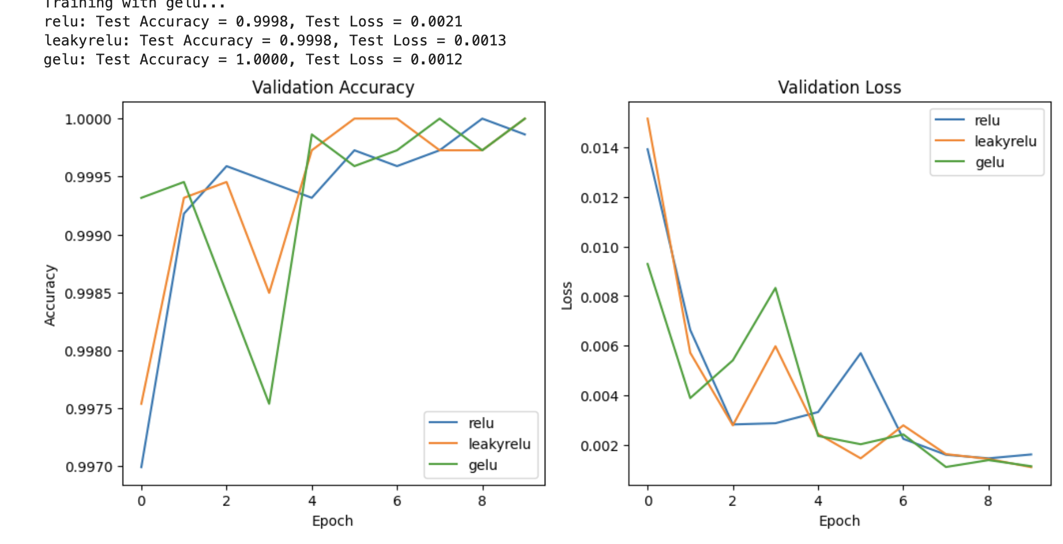
Якщо говорити про висновок, то найкращим для використання буде lleakyrelu. Вона показує найбільш стабільний процес тренування, а також хороший кінцевий результат.
Висновок:
У ході виконання лабораторної роботи було завантажено та досліджено набір даних California Housing Dataset. Проведено попередній аналіз даних, виявлено наявність вибросів та дисбаланс класів, який було виправлено методом oversampling. Це дозволило підготувати дані до побудови нейронних мереж.
У ході експериментів було реалізовано кілька моделей штучних нейронних мереж у середовищах TensorFlow та PyTorch.
У TensorFlow моделі створювалися за допомогою високорівневого API Keras, що забезпечило зручність побудови, компіляції та тренування мереж. У PyTorch аналогічні архітектури було реалізовано вручну, що дало більшу гнучкість у контролі навчального процесу, доступ до градієнтів і можливість детальніше налаштовувати оптимізацію.

Було розглянуто дві архітектури:
* базову feedforward-мережу з двома прихованими шарами;
* розширену модель із Dropout, Batch Normalization та L2-регуляризацією.
В обох середовищах моделі продемонстрували високу точність на тестових даних, хоча спостерігалася тенденція до оверфіту.
Додатково проведено порівняння функцій активації (ReLU, LeakyReLU, GELU) у реалізації PyTorch.
Результати показали, що GELU є менш стабільною під час навчання, ReLU дає хороші результати, але з певними коливаннями, а LeakyReLU забезпечує найвищу стабільність і найнижчу функцію втрат при високій точності.
Отже, можна зробити висновок, що обидва фреймворки - TensorFlow і PyTorch - дозволяють досягти схожих результатів, однак PyTorch надає більш гнучкі можливості для експериментів і детального контролю моделі, тоді як TensorFlow/Keras є зручнішим для швидкої побудови прототипів.
Найкращим вибором активації для цього завдання в обох реалізаціях є LeakyReLU, оскільки вона забезпечує стабільне навчання та хорошу узагальнюючу здатність мережі.
Посилання на проект у Kaggle https://www.kaggle.com/code/davemag9/lab1-itshi

